Percabangan (dan Operator)
04 Oktober 2016
7:44

Operator;
Operator adalah sebuah simbol yang memberitahu kepada compiler untuk melakukan operasi matematik (-,+,/,x) atau operasi logik (not (!), and (&), or (|) )

If (A==B) //apakah A SAMA DENGAN B
If (A!=B) //apkah A TIDAK sama dengan B

Jenis Operator:

- Arithmatic operator (operasi matematik)
- Relational Operator (operasi matematik perbandingan)
- Logical Operator (operasi logika untuk perbandingan)
- Bitwise Operator (operasi logik)
- Assignment Operators (operasi untuk mengisi variabel dengan sebuah nilai yg sesuai)
- Misc Operator (operator yang lainya)

Daftar operator Arithmatik:

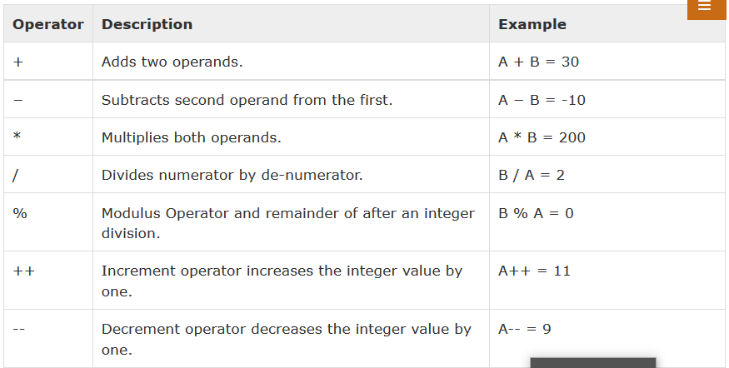
++ : menambah SATU / Increment
A++; atau ++A; sama dengan A=A+1

-- : Mengurangi SATU / Decrement
A--; atau --A; sama dengan A = A - 1;

Relational Operator

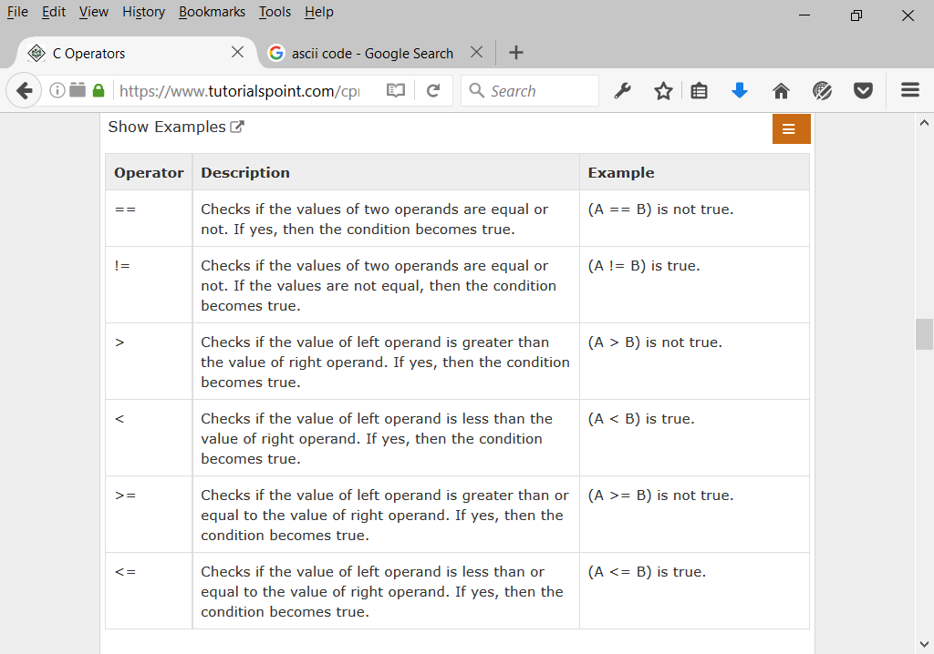

Hasil operasi relational adalah TRUE (1) atau FALSE (0)

== : (A == B ) apakah A sama dengan B
!= : ( A != B) apakah A TIDAK sama dengan B
> : (A > B) apakah A lebih besar B
< : (A<B) apakah A < B)
>= : (A>=B) apakah A lebih besar atau sama dengan B
<= : (A<=B) apakah A lebih kecil atau sama dengan B

Logical Operator

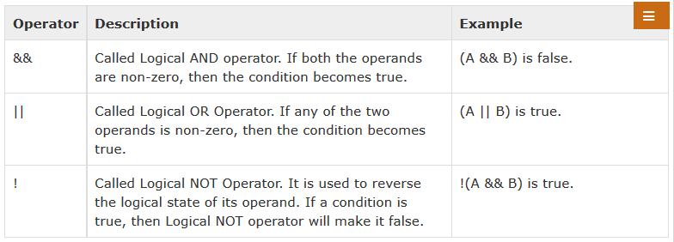
Perbandingan dengan logika:
Variabel akan diolah sebagai BOOLEAN NUMBER
Int A;
A= 0 >>>> FALSE
A = 100 >>>> TRUE
A = 12 >>> TRUE

&& : A && B sama dengan A AND B
|| : A || B sama dengan A OR B
! : !A sama dengan NOT A

If (( A > B) && (C<B) ) {
//code
}

Daftar operator Assignment

= : A = 10; mengisi variabel dengan angka 10
+= : A += 12; A = A + 12;
-= , /=, */ : A/=2; >>>> A = A / 2;
^= : A ^= 1; ( A = A XOR 1 );
<<= : pergeseran (shift) bit ke kiri
>>= : pergeseran bit ke kanan

A =<< 3; SALAH
A =/ 3; salah

Tanda '=' harus diletakan di belakang.

Operator yang lain :

Sizeof() : menghasilkan jumlah byte sebuah dari sebuah variabel

Percabangan:

if dan switch

Perintah "if" sesuai untuk kondisi yang tidak lebih dari dua

If (A == 0) {
// jika A sama dengan 0
} else {
// jika A tidak sama 0
If ( A==2) {
// A = 2
}

If (A==5) {
// jika A = 5
}
}

X = 1;
switch (X) {
Case 0: //kode jika X=0;
Case 1: //kode jika X= 1;
….
Case 10: //kode jika X = 10 ;
Case 11: //;
Case 12;

}

X = 1;
switch (X) {
Case 0: //kode jika X=0; break
Case 1: //kode jika X= 1; break;
Case 10: //kode jika X = 10 ; break;
Case 11: //; break;
Case 12;

}

X = 100;
switch (X) {
Case 0: //kode jika X=0; break
Case 1: //kode jika X= 1; break;
Case 10: //kode jika X = 10 ; break;
Case 11: //; break;
Case 12: //; break;
default : printf("angka tidak ada di atas");
}

"Default " akan di eksekusi jika tidak ada nilai yang cocok di atasnya.

X harus berupa variabel tipe dasar INTEGER atau CHAR

Berikut ini adalah siwtch dengan variabel CHAR

char CH = 'a';
switch (CH) {
case 'a': //blok statement;
break;
case 'A': ;

}

